****МИНИСТЕРСТВО НАУКИ И ВЫСШЕГО ОБРАЗОВАНИЯ РОССИЙСКОЙ ФЕДЕРАЦИИ

Федеральное государственное автономное образовательное учреждение высшего образования

|  |
| --- |
| **«Дальневосточный федеральный университет»** |

**институт математики и компьютерных технологий**

**Департамент информационных и компьютерных систем**

**ОТЧЕТ**  
по лабораторной работе № 8

на тему «Разработка интерфейса»

По дисциплине «Программная инженерия»

направление подготовки

09.03.03 Прикладная информатика

Прикладная информатика в экономике

|  |  |  |
| --- | --- | --- |
|  | Выполнили студенты гр. Б9121-09.03.03пиэ/1 | |
|  |  | Абакаев Д. И. |
|  | подпись |  |
|  |  | Туровец В. Ю. |
|  | подпись |  |
|  |  |  |
|  | Проверил профессор | |
|  | _____________ | Бедрина С. Л. |
|  | ______________________________ | |
|  | оценка | |

г. Владивосток  
2023 г.

# 1 Условие задачи

Цель работы: изучить вопросы проектирования программного обеспечения.

# 2 Порядок выполнения работы

Ознакомились с лекционным материалом по теме «Этапы разработки программного обеспечения. Проектирование программного обеспечения» учебной дисциплины «Программная инженерия».

На основе построенной DFD-модели разработали модель пользовательского интерфейса программного средства и представили его в виде диаграммы последовательности форм (дерева диалога) и шаблонов экранных форм.

Представили отчет по лабораторной работе для защиты.

# 3. Полученные результаты

Разработанная диаграмма последовательности экранных форм представлена на рисунке 1.

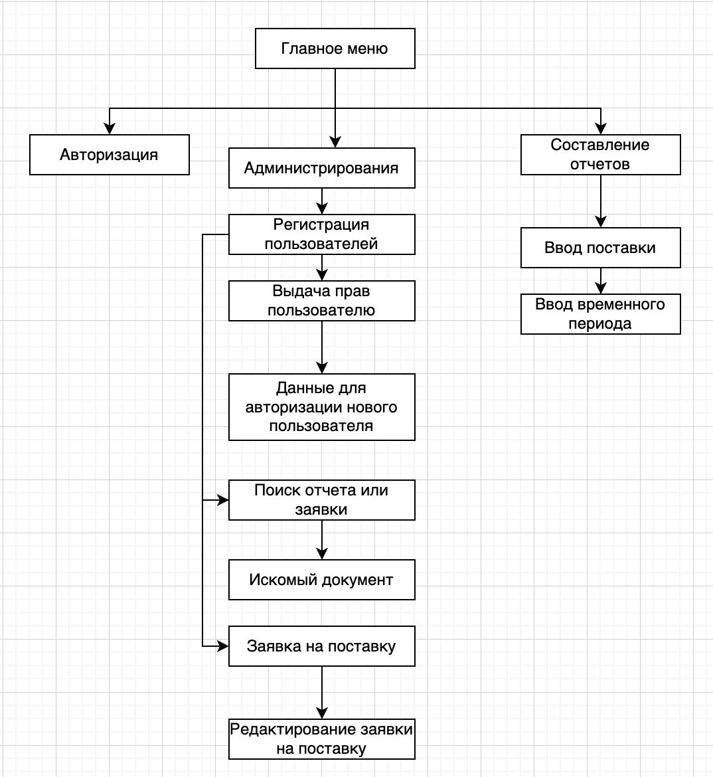Рисунок 1 - Диаграмма последовательности экранных форм

Разработанные прототипы экранных форм представлены на рисунках 2–3.

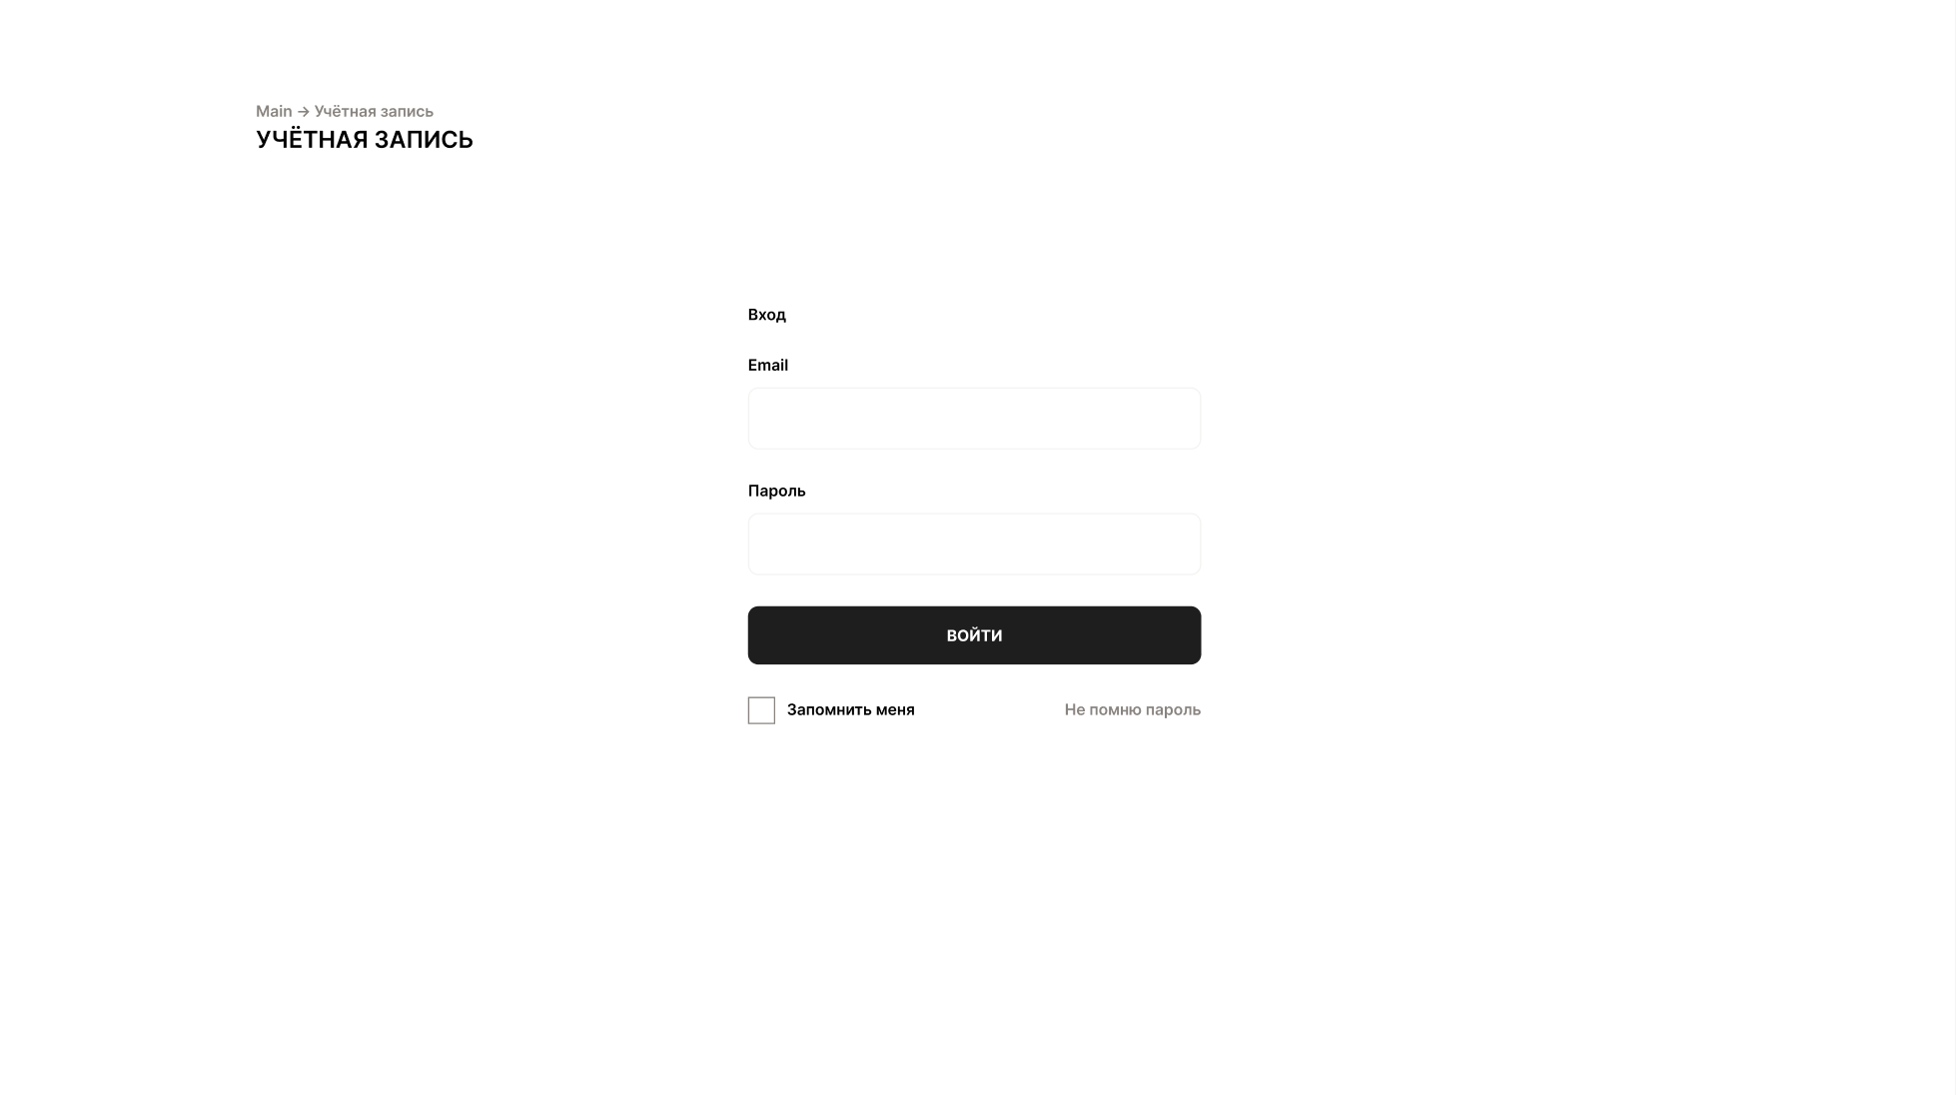

Рисунок 2 - Прототип формы «Авторизация»

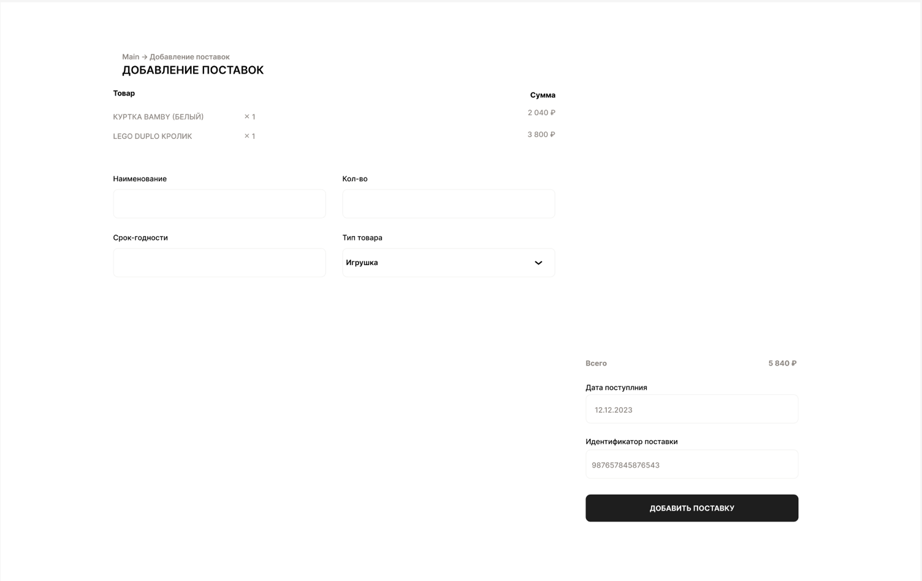

Рисунок 3 - Прототип формы «Добавление поставок»